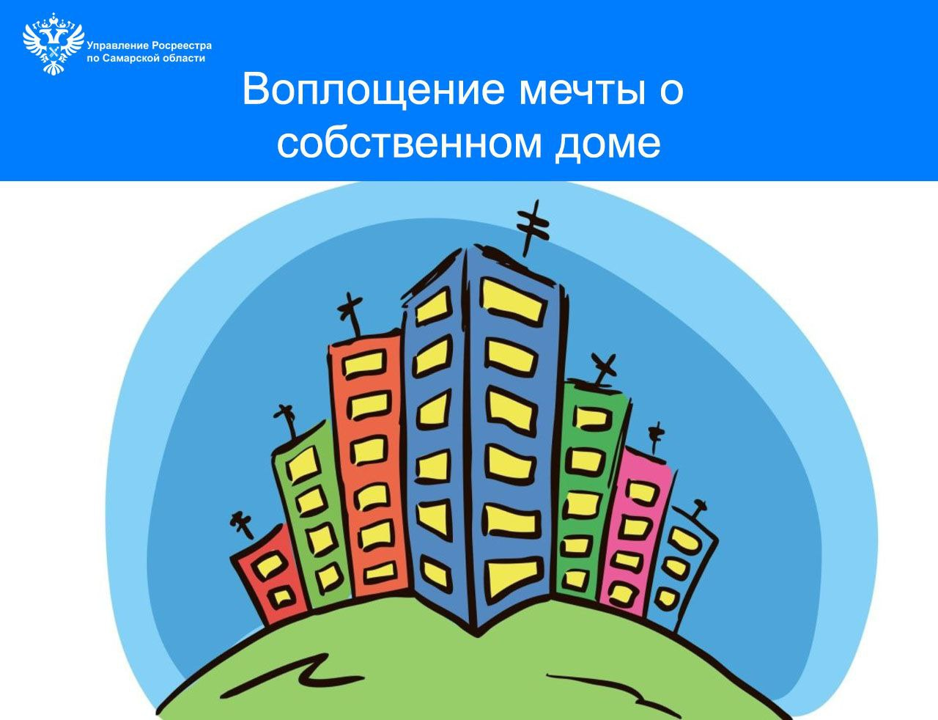
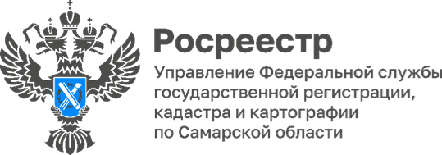 13.01.2026
Квартиры для детей-сирот
2025 год закончился в Самаре доброй новостью. Самарским Росреестром был поставлен на государственный кадастровый учет 26-этажный многоквартирный дом по адресу: Российская Федерация, Самарская область, городской округ Самара, внутригородской район Кировский, город Самара, территория 18 км Московского шоссе, дом 55.
101 квартира из 873 жилых помещений была приобретена в муниципальную собственность городского округа Самара в целях формирования специализированного жилищного фонда в части включения в него жилых помещений для последующего предоставления детям-сиротам и детям, оставшимся без попечения родителей.
Для многих новоселов это событие станет воплощением мечты о собственном доме.
Материал подготовлен пресс-службой
Управления Росреестра по Самарской области

